MINISTERUL EDUCAŢIEI, CERCETĂRII, TINERETULUI ŞI SPORTULUI
INSPECTORATUL ŞCOLAR JUDEŢEAN DÂMBOVIŢA

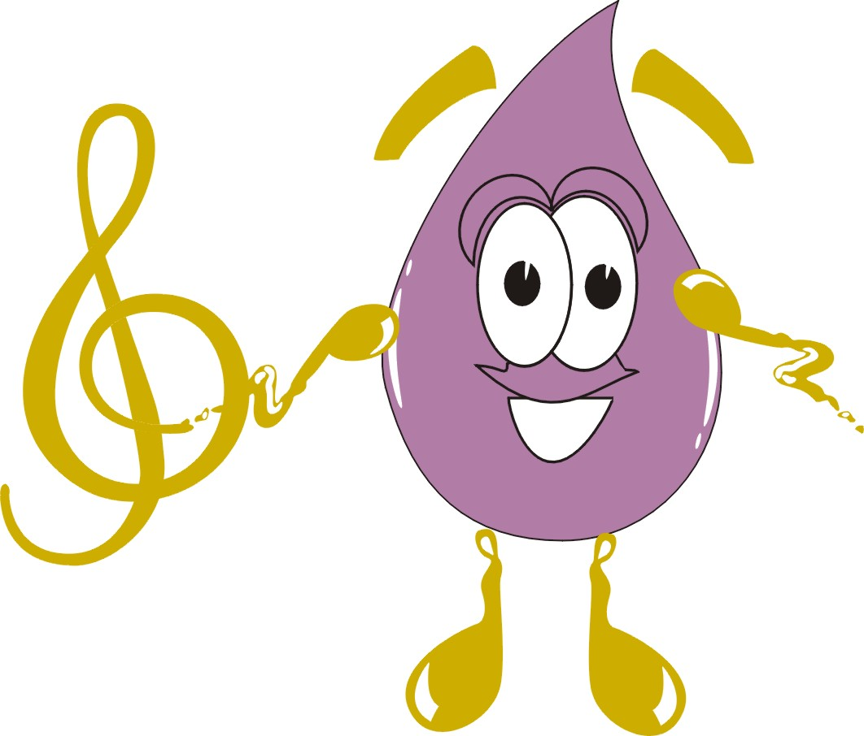

CLUBUL COPIILOR MORENI CONSILUL LOCAL
CERCUL DE MUZICA PRIMARIA MUNICIPIULUI MORENI
COMITETUL DE PARINTI

ŞCOALA ,,ART CANTO MORENA

CATRE.........................................................................................
Invitaţie

În perioada 16- 18 iunie 2011 se va desfăşura în municipiul Moreni, judeţul Dâmboviţa, Festivalul - Concurs Naţional de Muzică Uşoară şi Muzică Populară „Cununa Petrolului” - ediţia a III-a.
Evenimentul îşi propune descoperirea, promovarea copiilor şi tinerilor talentaţi în interpretarea muzicii uşoare şi a muzicii populare, selectarea şi stimularea celor mai valoroase prezenţe artistice.
Festivalul - Concurs este cuprins în Calendarul Activităţilor Nationale Extraşcolare al M.E.C.T.S. la pozitia 5,anexa Muzica.
Participarea la acest concurs se va face conform Regulamentului şi a fişei de înscriere anexate prezentei invitaţii.

